**Консультация для родителей**

**«Игры и упражнения, которые способствуют**

**улучшению зрения»**

Значение игры в жизни любого ребёнка трудно переоценить. Прежде всего, ***игра – это ведущий вид деятельности в дошкольном возрасте.*** Через игру ребёнок познаёт окружающий мир, учится жить в этом мире. Игра удовлетворяет детскую любознательность, вовлекает ребёнка в активное освоение окружающего мира, помогает ему овладеть способами познания связей между предметами и явлениями.

Дома, играя с детьми, вы можете решать сразу несколько задач – общение с детьми и развитие их зрения.

Вашему вниманию предлагаю перечень простых игр и упражнений, которые вы сможете организовать со своими детьми в домашних условиях.

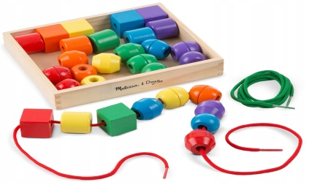⸎ Обводка картинок через кальку.

⸎ Нанизывание бус.

⸎ Опознавание изображений по какой-либо части.

⸎ Игры-лабиринты.

⸎ Составление разрезных картинок (можно разрезать открытку или другую картинку, которая есть у вас дома).

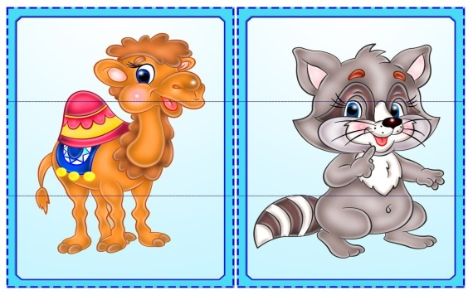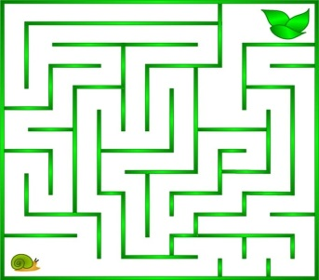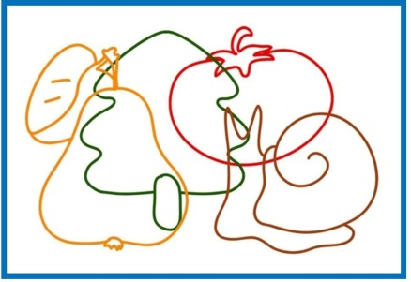⸎ Опознавание изображений перевернутых или зашумленных (то есть заштрихованных различными линиями).

Большую роль в развитии детей с нарушением зрения играют руки. Они помогают ему лучше говорить и лучше видеть.

На развитие мелкой моторики рук ребенка влияют такие **задания**:

⸎ Катать шарики из пластилина.

⸎ Рвать газету по вертикали и горизонтали.

⸎ Перебирать шарики (четки) правой и левой руками.

⸎ Застегивание, перебирание крупных и мелких пуговиц.

⸎ Завязывание и развязывание лент и шнурков

⸎ Складывание пирамидок, полых вкладышей на скорость.

⸎ Шнуровка - мелкая и крупная.

⸎ «Теремок» - собирание стен домика (брусков). Можно и путем шнуровки.

⸎ Составь картинку: пристегивать детали или составить целое из частей.

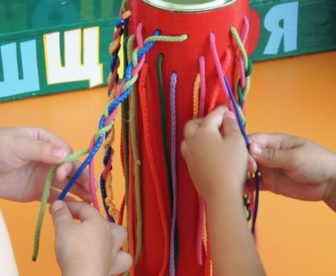⸎ Собери ромашку из частей.

⸎ Выложи по контуру (семена, крупа…).

⸎ Нанизывание бус.

⸎ Вышивание по контуру на картоне.

⸎ Пришивание пуговиц – от крупных к более мелким.

⸎ Плетение косичек.

⸎ Наматывание ниток, тесьмы, шнура на катушку.

⸎ Плетение ковриков из ткани, бумажных полосок, геометрических фигур.

⸎ Выкладывание фигур из спичек, счетных палочек, камушек, мозаики

⸎ Наборы колец различной величины для нанизывания их на стержень.

⸎ Пособия по застегиванию кнопок, крючков различной величины.

⸎ Наборы веревочек различной толщины для завязывания и развязывания узелков.

⸎ Лепка, моделирование, вырезание из бумаги, склеивание.

⸎ Рисование в воздухе, обводка пальцем, палочкой.

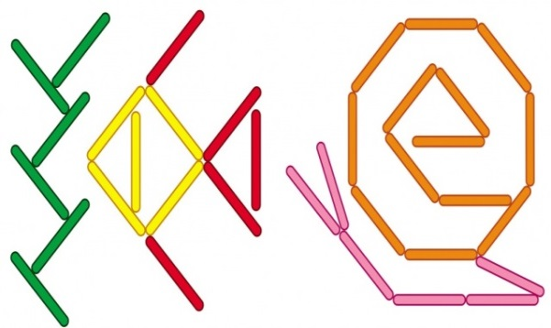⸎ Сортировка семян, круп, пуговиц.

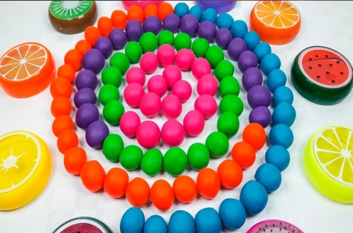

*Консультацию подготовила:*

*учитель-дефектолог МАДОУ №69*

*Семернина Анжелика Ивановна*